附件1
园城公司及所属全资公司招聘人员计划表
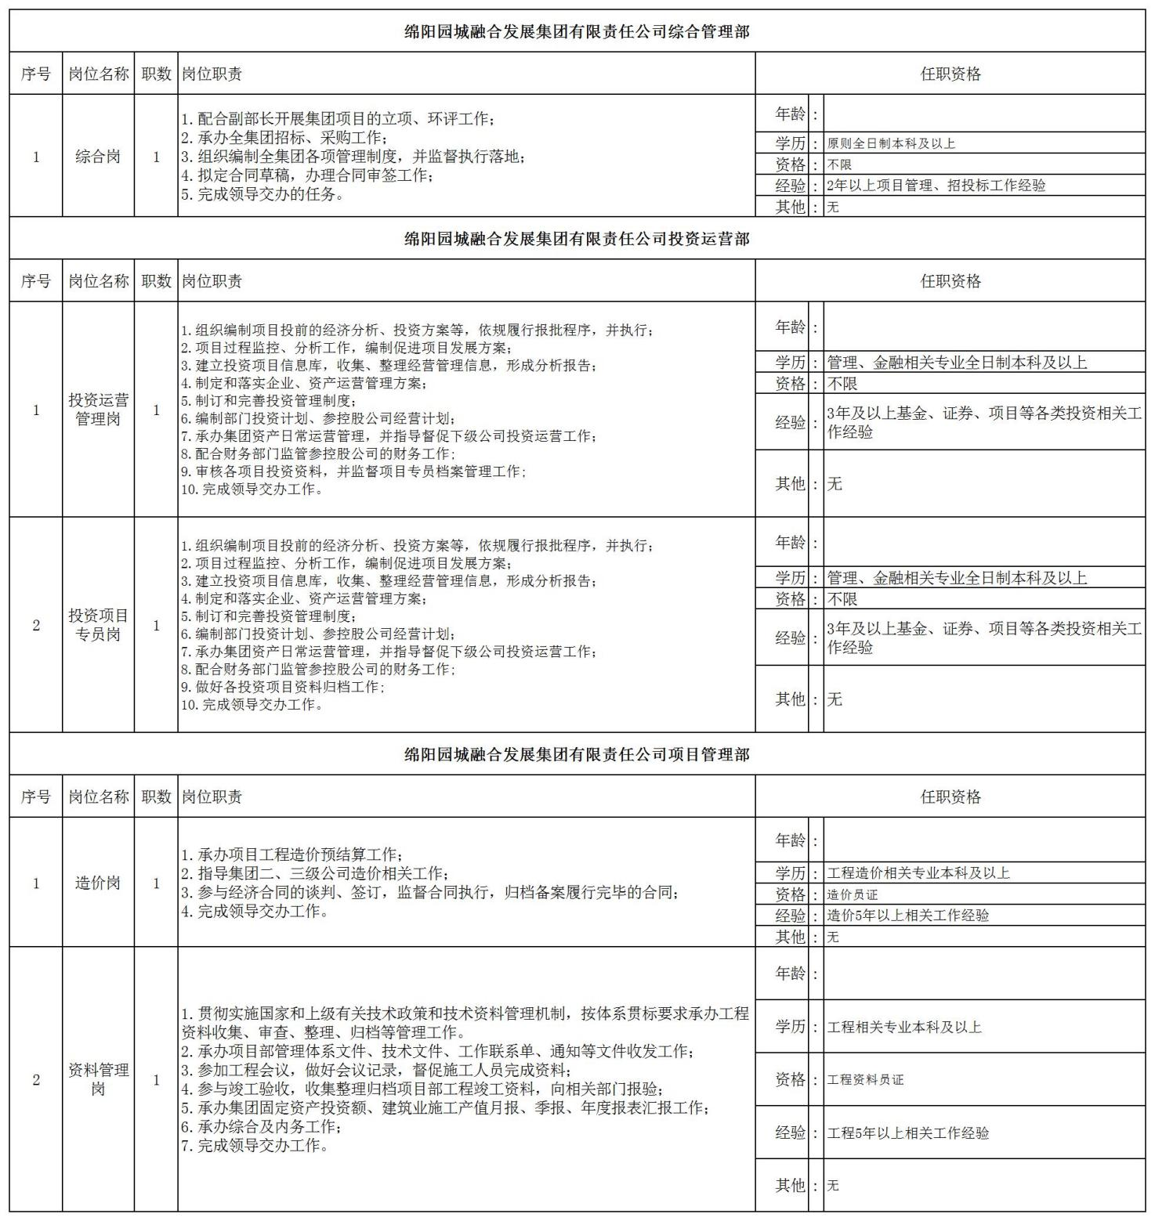

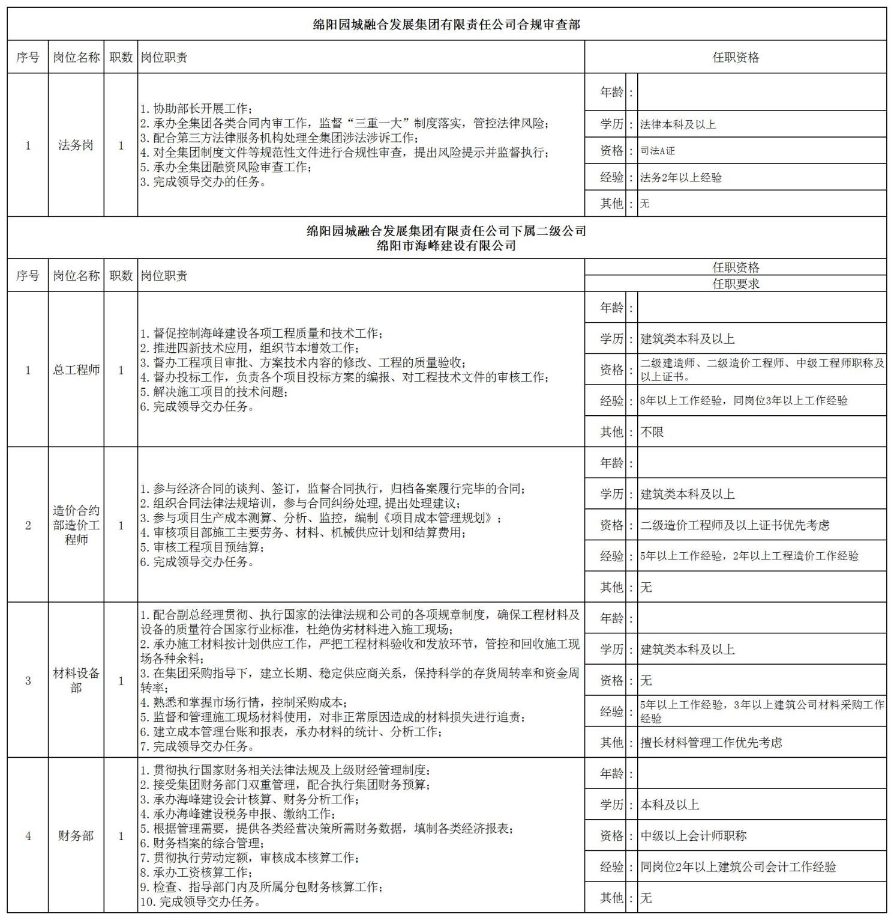

附件2
绵阳园城融合发展集团有限责任公司
应聘人员职位申请表
姓 名 |  |  |  |  | 性 别 |  |  | 出生年月 |  | ××××年×月×日（×岁） |  |  |  |  |  | 本人近期免冠正面彩照
专 业 |  |  |  |  | 毕业院校 |  |  |  |  |  |  | 民 族
政治面貌 |  |  |  |  | 毕业时间 |  |  |  |  |  |  | 学 历
职称/  执业资格 |  |  |  |  |  |  |  |  |  | 应聘职位 |  | 第一职位
薪资要求 |  |  |  |  |  |  |  |  |  |  |  | 第二职位 |  |  | 本次只能选择一个岗位报名，多岗位应聘者按简历投递时间先后顺序以第一次应聘岗位为准予以资格审核。
联系方式 |  |  |  |  |  |  |  |  |  | 可到岗时间
教 育  背 景 | 起止日期 |  |  |  |  | 学 校 |  |  |  |  |  | 专 业 |  |  |  |  | 证明人/联系方式
工 作  经 历 | 起止日期 |  |  |  |  | 工作单位 |  |  |  |  |  | 职务/工作职责 |  |  |  |  | 证明人/联系方式
主要家庭成员 | 姓 名 |  | 年 龄 |  |  | 关 系 |  |  | 现工作单位及职务
自我  评价 | 工作、业务能力自述：
 | 工作中做得成功或失败的案例：
个人爱好及特长
获奖情况：

惩处情况：
你觉得以你的经验或能力能承担哪些具体的工作任务？

在你以往的工作经验中最欠缺的东西是什么？你打算如何弥补？

进入公司工作的目的及打算？

本人承诺以上的所有信息资料均属实，同意并协助公司对本人进行入职前背景调查；如有隐藏或不实，本人愿意承担一切相关后果。
应聘人员签名 |  |  |  | （手签） |  |  |  |  |  |  | 日 期

